棠外附小二年级第12周数学周末练习题
姓名 家长签字
一、口算。
7×3＝ 2×9＝ 5×6＝ 8×2＝ 3×4＝ 80-51=
9×2＝ 4×7＝ 4×4＝ 5×7＝ 5×9＝ 100-40=
8×4＝ 3×8＝ 2×6＝ 1×1＝ 5×8＝ 25+46=
1元-7角= 4角+4角= 3元2角+8角= 25角+7角=（ ）元（ ）角
二、填一填。
1、7×（ ）=14 6×（ ）=18 2×8+8=（ ）×（ ）=（ ）
7+8+9=（ ）×（ ）=（ ） 4×9-9=（ ）×（ ）=（ ）
2、算一算，补充儿歌。
1只青蛙1张嘴，2只眼睛4条腿。 2只青蛙（ ）张嘴，（ ）只眼睛（ ）条腿。
3只青蛙（ ）张嘴，（ ）只眼睛（ ）条腿。5只青蛙（ ）张嘴，（ ）只眼睛（ ）条腿。
3、在（ ）填上“米”或“厘米”。
①淘气身高140（ ），也可以说成1（ ）40（ ）。
②一根跳绳长约2（ ）。 ③笑笑跳远跳了150( )。④一棵大树高25（ ）。
⑤运动场的跑道长400（ ）。 ⑥毛巾长约60（ ）。
三、走进生活。
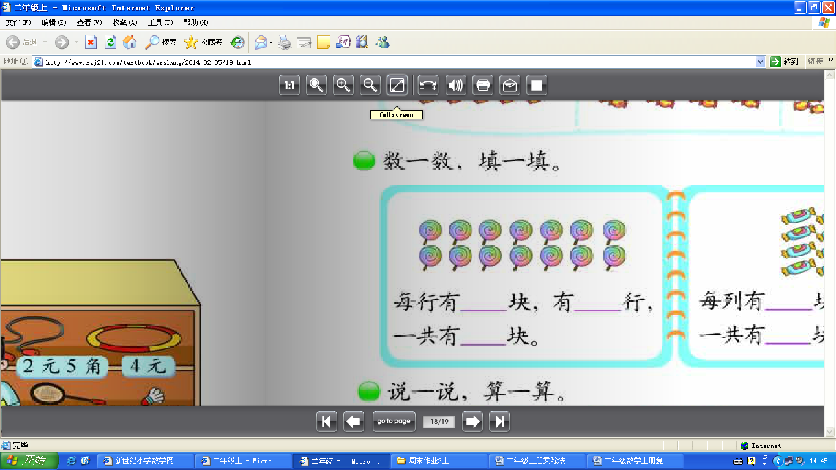
1、 一共有多少颗糖？ （ ）
圈一圈：把这些糖平均分给3个小朋友，每人分（ ）颗。
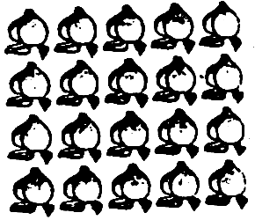
2、
一共有多少个桃子？ （ ）

圈一圈：每人分3个桃，这些桃能分给（ ）个人。

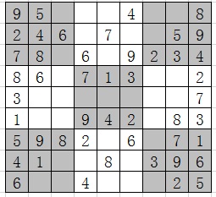
四、数独游戏。
这是一种源自18世纪末的瑞士的游戏。在每一个小九宫格中填入1—9，每个数字只能用一次。填完后，整个大九宫格每一行、每一列的九个数字也不重复。数独游戏玩法简单，数字排列方式千变万化，是锻炼脑筋的好方法。快来试一试吧，下周我们学校要进行数独比赛哦！

